# Guía de estilos Sprint 3

## Fuente

[Rubik Google Fonts](https://fonts.google.com/specimen/Rubik?query=rubik)

* Tomar los pesos del 300 al 700 aproximadamente **sin sus versiones Italic**

## Colores

### Color azul : #2A41E8

* Para la barra superior



* Para la caja azul del banner

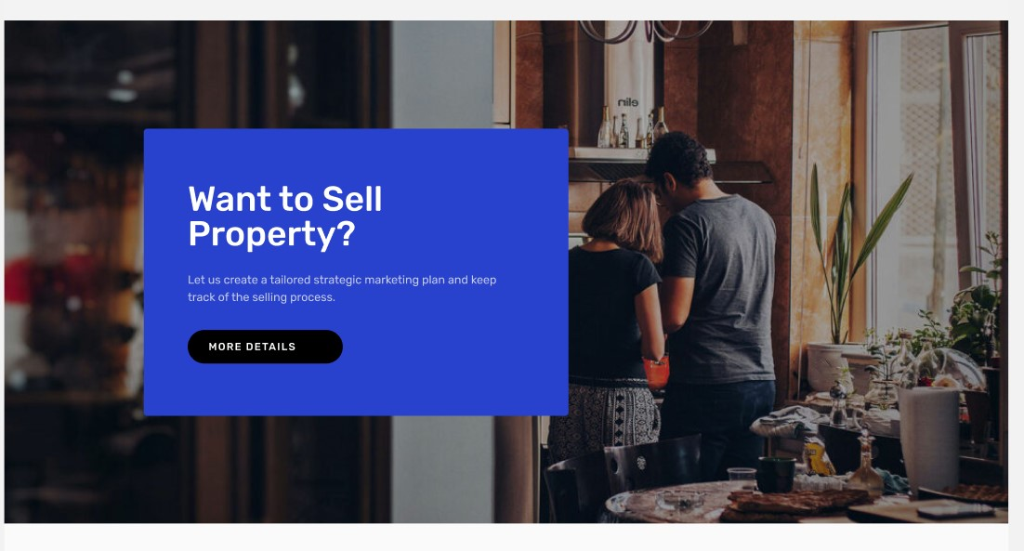

* Para las etiquetas en la sección donde mostramos las casas

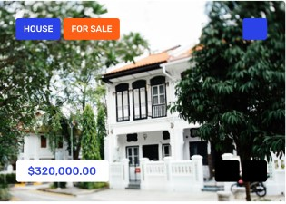

* En la anterior imagen también este azul aplica para la fuente, el label de las cards y para todas las fuente que se encuentren de este color azul

##### color azul específico para un botón en la sección Real Estate Agencies



* Color para el fondo del botón #EAEDFD
* Color de la fuente #2A41E8

### Color Naranja : #FF5E14

* Para el botón de la navbar



* Para las etiquetas de las cards y botones en los banners

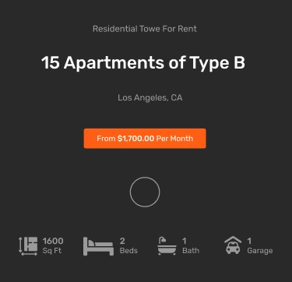

* Para iconos en las secciones finales



### Color Negro : #000

* Para fuentes y botones

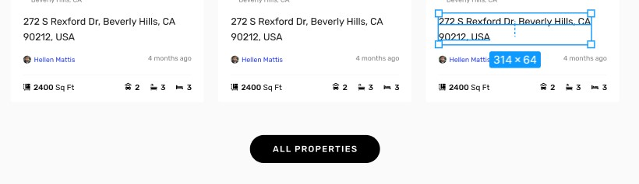

#### Color negro del banner #292929



#### Color negro para el footer #151515

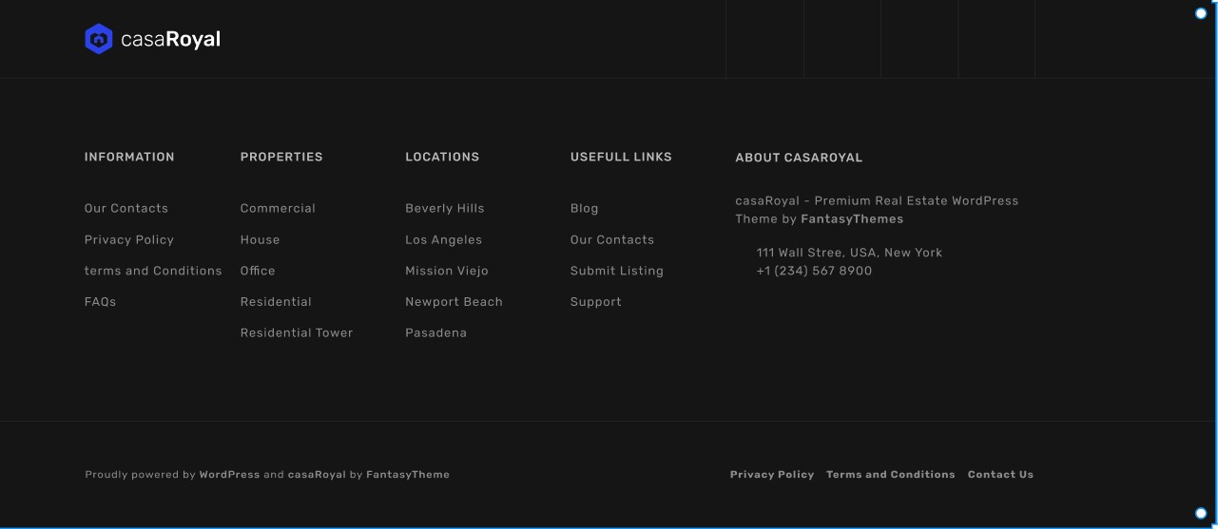

### Color Gris : #9B9B9B

* Para iconos del banner y fuentes

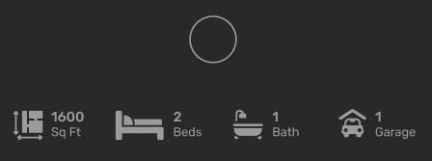

### Color blanco : #FFFFFF

* Para fuentes donde se requiera
* 